Easy Parking
System

Өөрчлөлтийн бүртгэл

Огноо | Өөрчлөлтийн тайлбар | Хувилбар | Өөрчлөлт хийсэн ажилтан
2020.5.23 | Шинээр үүсгэв. | 1.0 | Н. Чимэдцэеэ
2023.11.21 | “Easy Parking - Ухаалаг зогсоол” системийн бизнес даалгавар бичив. | 1.1 | М. Дуламжав
2025.01.06 | Үйлчилгээний вэб болон хаалтын QR төлбөрийн нэмэлт боломжийг тусгав. | 1.2 | А. Уянга

Агуулга
- Нэр томъёо 4
- Төслийн зорилго 5
- Easy Parking системийн боломж 5
  - Суурь систем 5
    - Зогсоолын API 7
    - Админ портал 8
    - Middleware программ 8
    - Зогсоолын нэгдсэн системийн ажиллагаа 9
  - Жолоочийн апп 11
  - Зогсоолын ажилтны апп 12
  - Хөнгөлөлт 13
    - Үйлчилгээний байгууллага 13
    - Хөнгөлөлт бүртгэх 14
  - Гуравдагч системтэй интеграци хийх 14
    - Машин холбох 16
    - Төлбөрийн мэдээлэл авах 16
    - Төлбөр төлөх 16
    - Төлбөрийн түүх 16
  - Автомат төлбөр 16
    - Жолоочийн апп 17
    - Гуравдагч апп 18
  - TOKI болон Most Money 19

Нэр томъёо

Easy Parking System | Ухаалаг зогсоол - Зогсоолын нэгдсэн систем.
АЗ-Авто зогсоол | Бие даасан нэгдсэн локаль удирдлага бүхий авто зогсоол.
Зогсоол | АЗ - н нэгж машин байршуулахад зориулсан талбай.
Машин | Тээврийн хэрэгсэл
Эзэмшигч | Машины албан ёсны эзэмшигч.
Зогсоолын ажилтан | АЗ-ын хяналтыг хангах эрх бүхий ажилтан.
АЗЭ-Авто зогсоолын эзэмшигч | АЗ эзэмшигч байгууллага эсвэл хувь хүн.
Апп | Аппликейшн
Жолоочийн апп | Зогсоолд машинаа байрлуулахын тулд зогсоолын мэдээлэл лавлах, зогсоолд байрлуулсан машины төлбөрийг хялбар төлөх зориулалт бүхий жолоочид зориулсан гар утасны смарт апп.
Зогсоолын ажилтны апп | АЗ-ын хяналтыг хангах, зөрчлийг удирдах, жолоочийн апп - гүй жолоочийн зогсоолын төлбөрийг хураах зориулалт бүхий байцаагчийн смарт апп.
Админ портал | Дараах холболт, тохиргоо, параметр бүртгэлийг хангах веб портал  - Зогсоолын менежментийн модуль  - Үйлчилгээний хураамж тооцоолох модуль  - Нэхэмжлэхийн модуль  - Хөнгөлөлтийн модуль  - Цаг захиалгын модуль  - Төлбөрийн модуль  - API  - НӨАТ - н баримт
Middleware программ | Зогсоолын төхөөрөмжүүд болон Easy Parking системтэй холбогдож ажилладаг дундын программ
МостМони | Нийтийн хэрэглээний цахим төлбөр тооцооны үйлчилгээ

Төслийн зорилго
Нийслэлийн бүх зогсоолыг багтаасан дор дурдсан боломж бүхий төвлөрсөн автомат удирдлагын “Easy Parking - Ухаалаг зогсоол” системийг хөгжүүлж нэвтрүүлэхэд энэхүү төслийн зорилго оршино.

Easy Parking системийн боломж

Суурь систем
Зураг 1. Easy Parking системийн ерөнхий флов
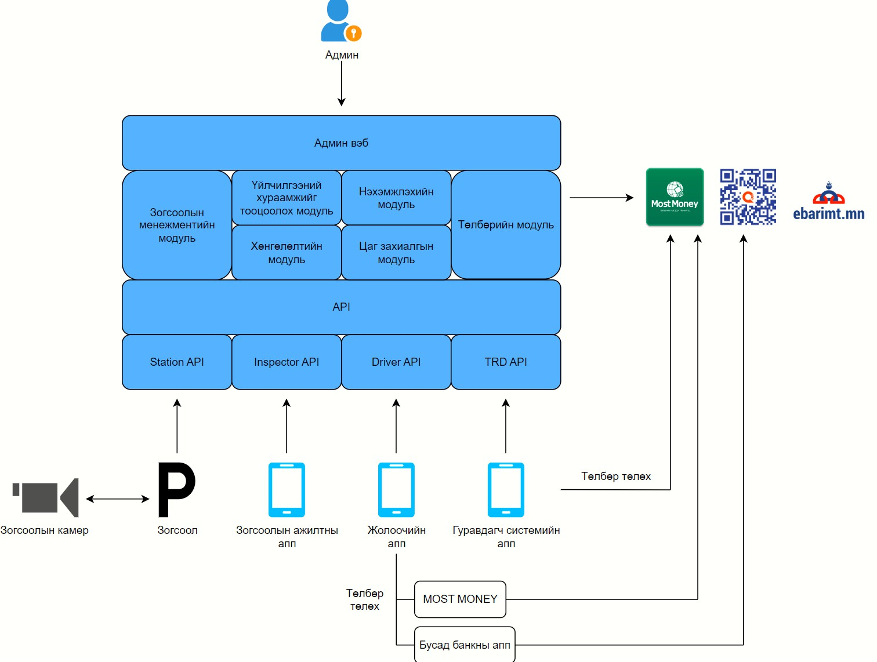
- Зогсоолын менежментийн модуль: Авто машины зогсоолоор үйлчлүүлсэн үндсэн бүртгэлийг энэ модуль хөтөлнө. Машин зогсоолоор үйлчлүүлсэн дараах мэдээлэл багтана.
  - Зогсоол руу хэзээ орсон
  - Ямар хугацаагаар зогссон
  - Төлбөрөө төлсөн эсэх
  - Төлбөрөө ямар сувгаар төлсөн эсэх
  - Хэзээ гарсан

- Үйлчилгээний хураамж тооцоолох модуль: Авто зогсоол бүрээр зогсоолын үнэ тариф тохируулна. Тохируулсан тарифаар зогсоолын төлбөрийг бодож өгнө. Зогсоолын тарифыг дараах байдлаар ялгаатай тохируулах боломжтой байна.
  - Ажлын цагийн

  - Ажлын бус цагийн
  - Амралтын өдрийн гэх мэт
- Нэхэмжлэхийн модуль: Зогсоолын төлбөрийг урьдчилан болон зогсоолоос гарах үед нь тохируулсан тарифын дагуу тооцоолж нэхэмжлэх үүсгэнэ. Нэхэмжлэхийн төлөв хөтөлнө.
- Хөнгөлөлтийн модуль: Үйлчилгээний байгууллагаар үйлчлүүлсэн хэрэглэгчийн авто машины зогсоолын төлбөрт хөнгөлөлт үзүүлэх боломжтой байна.
- Цаг захиалгын модуль: Авто зогсоолд урьдчилж цаг захиалах боломжтой байна. Цаг захиалга нь зогсоолын төлбөрөөс тусдаа нэмэлт төлбөртэй байна.

Төлбөрийн модуль:
  - Жолооч өөрөө жолоочид зориулсан апп-р төлж болно. Энэ апп нь бусад банк болон МостМони гэх мэт төлбөрийн апп-г ашиглан, QR Deeplink-р төлнө.
Зураг 2. Жолоочийн аппаас төлбөр төлөх
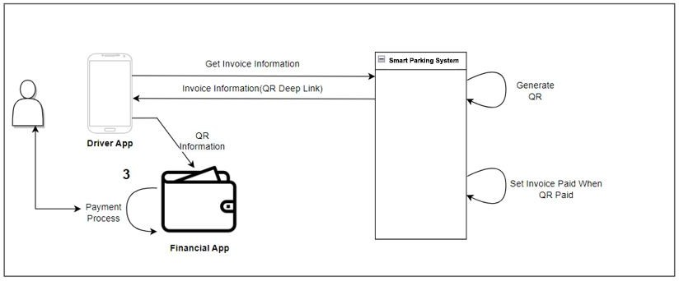
  - Зогсоолын ажилтнаар дамжуулан бэлэн мөнгөөр болон картаар төлөх боломжтой байна.
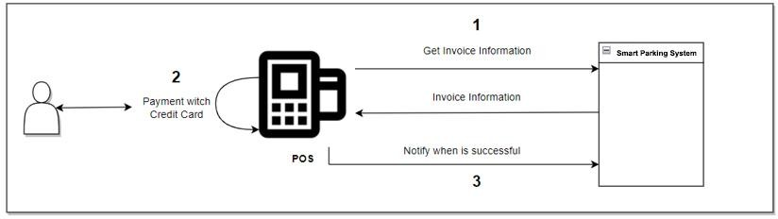
Зураг 3. Зогсоолын ажилтны аппаас төлбөр төлөх
  - Автомат төлбөр - бусад хэтэвч / МостМони, ТОКИ гэх мэт / дээр автоматаар төлнө гэж тохируулсан бол зогсоолын гарах хаалга дээр ирэхэд банкны данснаас автоматаар төлбөрийг авдаг байна.
  - Статик QR - Зогсоолын хаалт дээр байршуулсан Мостын суурь систем дээр үүсгэсэн статик QR - г дурын банкны аппаас уншуулж төлбөр төлөх боломжтой байна.
  - Үйлчилгээний вэбийн QR - Гар утасны камераар QR-г уншуулахад үйлчилгээний вэб хуудсыг дуудах ба тэндээс тээврийн хэрэгслийн дугаараар өмнөх төлөгдөөгүй болон одоо байгаа зогсоолын төлбөрийг лавлаж, дурын банкны аппаас сонгон төлөх боломжтой.
  - Зогсоолын хаалтын QR - Гар утасны камераар QR-г уншуулахад Зогсоолын гарах хаалтын камерт сүүлд танигдсан Тээврийн хэрэгслийн зогсоолын төлбөрийг үйлчилгээний вэбэд харуулж, дурын банкны аппаас сонгон төлөх боломжтой.

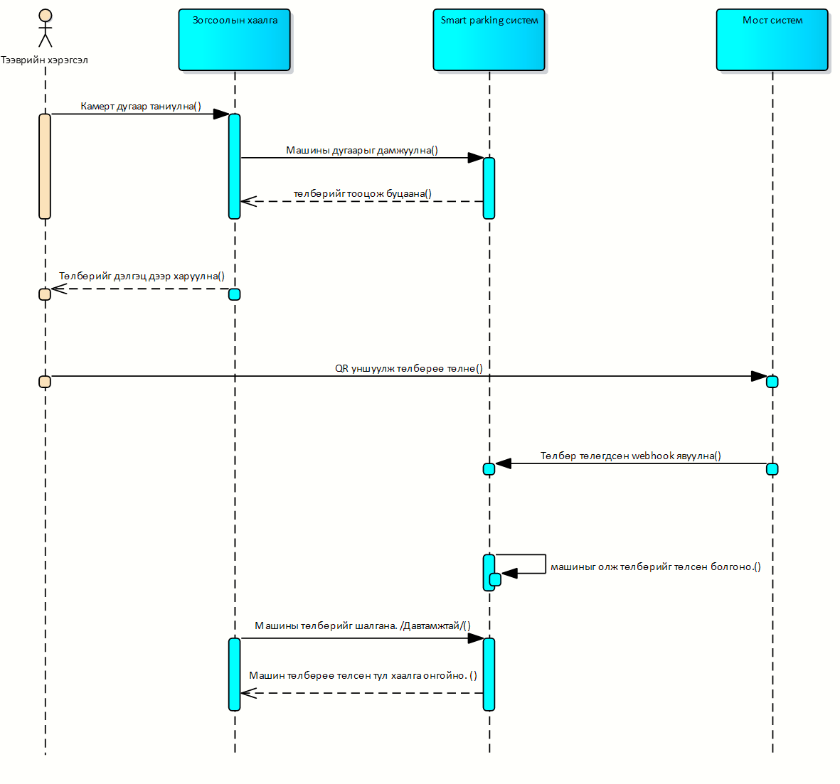
Зураг 4. Статик QR - аар төлбөр төлөх
- НӨАТ-н баримт: Төлбөр төлөхөд иБаримт олгоно.

Зогсоолын API
Easy Parking систем дээр дараах 4 төрлийн API байна.
      - Station API - Зогсоолын хаалт дээр машин ирсэн үед middleware программаас Easy Parking систем рүү дууддаг байна.
      - Driver API - Жолоочийн аппаас үйлдэл хийхэд Easy Parking систем рүү дууддаг байна.
      - Inspector API - Зогсоолын ажилтны аппаас үйлдэл хийхэд Easy Parking систем рүү дууддаг байна.
      - Trd API - Гуравдагч систем Easy Parking системтэй интеграци хийх үед ашигладаг байна.

Админ портал
Системд шаардлагатай параметрийн бүртгэл, тохиргоо хийнэ. Үүнд:
- Админ портал ашиглах хэрэглэгчийн бүртгэл хийж , хандах эрхүүдийг олгодог байна. Энэ үйлдлийг Easy Parking системийн супер эрх бүхий хэрэглэгч админ порталаар хандаж хийдэг байна.
- Зогсоолын бүртгэл тохиргоог хийдэг байна. Зогсоолын бүртгэл нь дараах үндсэн мэдээллийг агуулсан байна.
  - Зогсоолын ерөнхий мэдээлэл
  - Төлөв
  - Зогсоолын тоо
  - Тухайн зогсоолын үйлчилгээ үзүүлэх зогсоолын ажилтныг тохируулах боломжтой байна.
  - Зогсоолын хаалганы мэдээлэл
  - Нэмэлт тохиргоо
- Цагийн үнэ болон цагийн хуваарийн бүртгэл хийнэ.
- Зогсох эрх бүхий машины бүртгэл хийнэ. Бүртгэлийг гараар болон excel файлаар импорт хийх боломжтой байна.
  - Зогсох эрх бүхий машин
  - Бүртгэгдсэн машин
  - Цагийн интервалаар зогсох эрх бүхий машин
- Үйлчилгээний байгууллага болон хөнгөлөлтийн бүртгэл хийж тухайн үйлчилгээний байгууллагаар үйлчлүүлсэн бол зогсоолын төлбөрөөс тохируулсан дүнгээр хөнгөлөлт үзүүлэх боломжтой байна.
- Цаг захиалгын бүртгэл хийх боломжтой байна.
- Тайлан авна.
  - Төлбөрийн тайлан
  - Зогсоолд байгаа машины лавлагаа
  - Зогсоолын гарсан огнооны лавлагаа
  - Зогсоолын хаалга нээсэн лавлагаа
  - НӨАТУС - н гүйлгээний лавлагаа
  - Статик QR - р хийгдсэн гүйлгээний лавлагаа
  - Зогсоолын үл мэдэгдэх нэвтрэлт болон гаралтын лавлагаа
  - Зогсоол ашиглалтын тайлан

Middleware программ
Easy Parking систем болон зогсоолын төхөөрөмжүүдтэй харьцах дундын middleware программ хөгжүүлнэ. Middleware программ нь HikVision, Dahua болон ZkTeco гэх мэт төхөөрөмжийн төрлөөс хамааран өөр өөр байна.
Дараах үйлдлүүдийг хийх боломжтой байна:
      - Зогсоолын орох/гарах хэсэгт байрлуулсан камерт танигдсан машины дугаарыг зураг болгож хадгална.
      - Дугаар танигдаагүй машины зургийг сервер лүү дамжуулна.
      - Машины дугаарыг сервер лүү дамжуулна.
      - Серверээс ирсэн мэдээллийг LED дэлгэц дээр харуулна.
      - Зогсоолын хаалтыг нээх хаах үйлдэл хийнэ.

Зогсоолын нэгдсэн системийн ажиллагаа
Зураг 5. Easy Parking системийн өгөгдлийн урсгалын флов
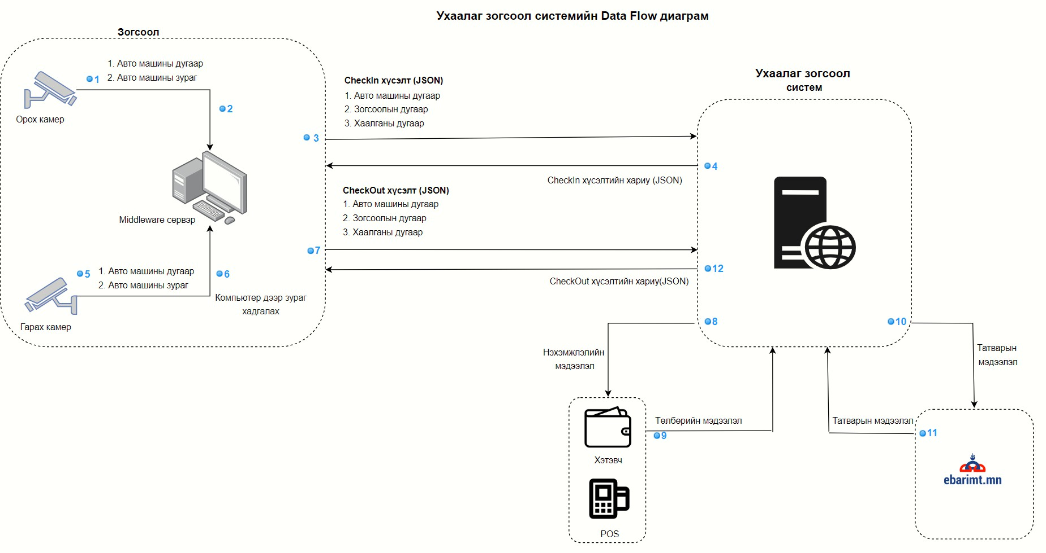

Зураг 6. Easy Parking системийн зогсоолд машин орох флов
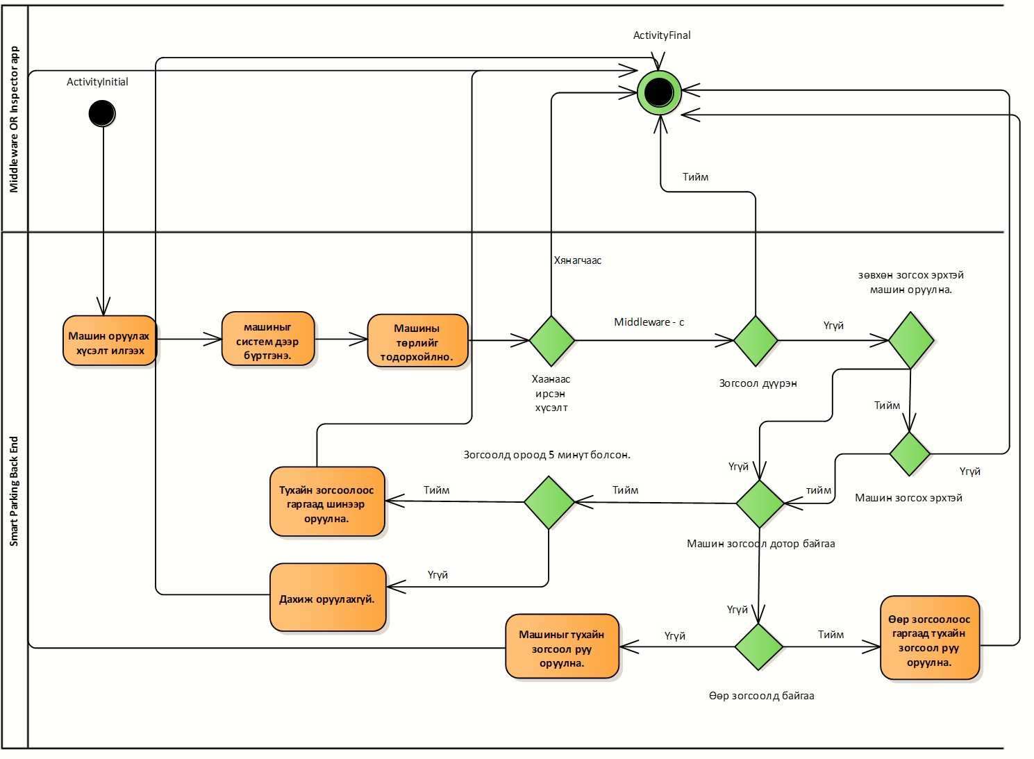

Зураг 7. Easy Parking системийн зогсоолд машин гарах флов
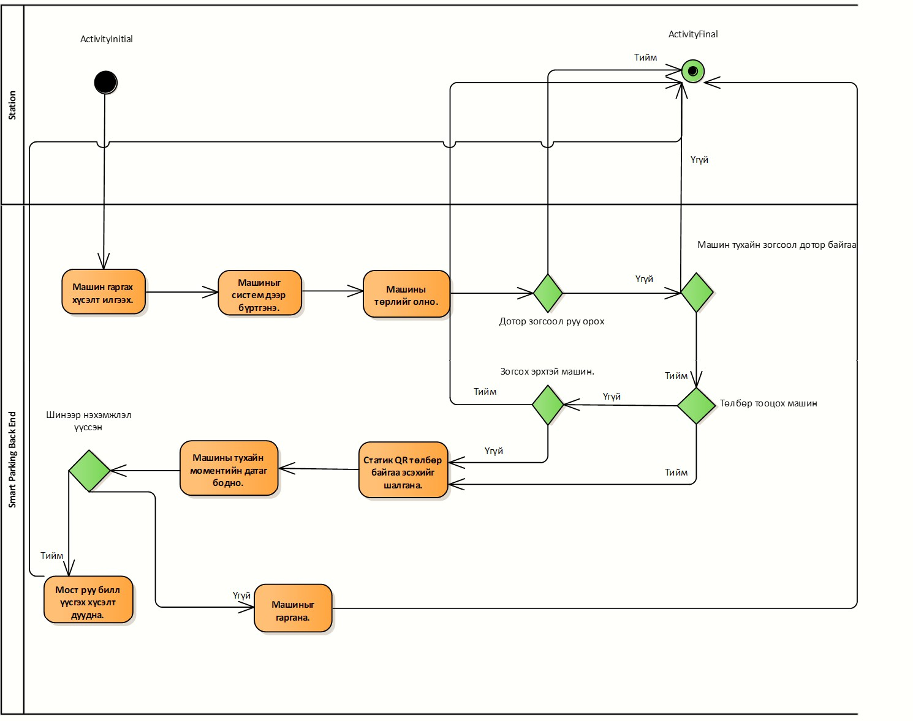

Үйлдэл:
- Зогсоол нь компани бүрээрээ Мостын суурь систем дээр мерчантаар бүртгүүлнэ.
- Машины дугаар таних камер нь зогсоолд зогссон машины мэдээлэл хүлээн авч middleware программын тусламжтай Easy Parking систем рүү дамжуулна.
- Сул зогсоолын мэдээллийг жолоочийн болон зогсоолын ажилтны аппликэйшн руу дамжуулна.
- Зогсоолд зогссон машины мэдээллийг зогсоолын ажилтны аппликэйшн рүү дамжуулна.
- Зогсоол руу нэвтэрсэн машины мэдээлэлд суурилан төлбөр тооцох цаг эхлүүлнэ.
- Жолоочийн апп-с хийсэн төлбөрийн мэдээллийг бүртгэж, мэдэгдэл явуулна.
- Жолоочийн апп руу зогсоолд байршуулах хугацаа дуусаж буй талаар мэдэгдэл явуулна.
- Жолоочийн апп руу зогсоолд байршуулах хугацааны сунгалт хийгдэж, төлбөр төлөгдсөн талаар мэдэгдэл явуулна.
- Жолооч төлбөрөө төлсөн үед машин гарах хаалт дээр ирэхэд middleware программ Easy Parking систем рүү машины мэдээллийг явуулж Easy Parking систем дээр тухайн машины төлбөр төлөгдсөн эсэхийг шалгаж хаалга нээх хариуг буцаадаг байна. Машин амжилттай гарсан бол машин гарсан мэдээллийг Easy Parking систем дээр бүртгэл хийж, зогсоолын тоог тооцоолно.
- Жолооч төлбөрөө төлөөгүй болон төлбөрийн үлдэгдэлтэй үед зогсоолын ажилтан машины мэдээллийг шалгаж зогсоолоос гаргах боломжтой байна.
- Төлбөрийн дүн дээр тухайн зогсоолыг хариуцаж буй компани дээр иБаримт үүсгэнэ.
- SmartCar системтэй холбогдож, машины дугаарыг дамжуулан машин болон жолоочийн талаарх мэдээлэл авах байдлаар ажиллах хөгжүүлэлтийг хийх болно.

Лавлагаа:
- Зогсоолоор үйлчлүүлсэн машины мэдээлэл лавлана.
- Нийт болон сул зогсоол лавлана.
- Машины мэдээлэл лавлана.
- Төлбөрийн мэдээлэл лавлана.

Жолоочийн апп
Жолоочид зориулсан апп нь дараах функциональ боломжтой байна.
- Сул зогсоолын мэдээлэл лавлаж, жагсаалтаар болон газрын зураг дээр харуулна.
- Машины дугаараа оруулан тухайн машины зогсож байгаа зогсоол болон төлбөрийн мэдээлэл хардаг байна.
- Урьдчилж цаг захиалах боломжтой байна.
- QPay-д гишүүнчлэлтэй бүх банкны аппликэйшн ашиглан төлбөр төлөх боломжтой байна.
- Төлбөрөө урьдчилан төлөх эсвэл зогсоолоос гарах үедээ төлбөрөө төлөх боломжтой байна.
- Апп-д зогссон хугацааны төлбөрийн мэдээллийг харуулах ба төлбөр төлөх зарчим ижилхэн байна.
- Жолоочийн аппаас МостМони болон Google - р нэвтэрч ашиглах боломжтой байна. Нэвтэрч ашигласан тохиолдолд дараах боломжууд нэмэгдэнэ.
  - Авто төлбөр тохируулах
  - Төлбөрийн түүх харах
  - НӨАТ - н баримт харах
  - Олон машин бүртгэх

Зураг 8. Жолоочийн аппын үйл ажиллагааны флов
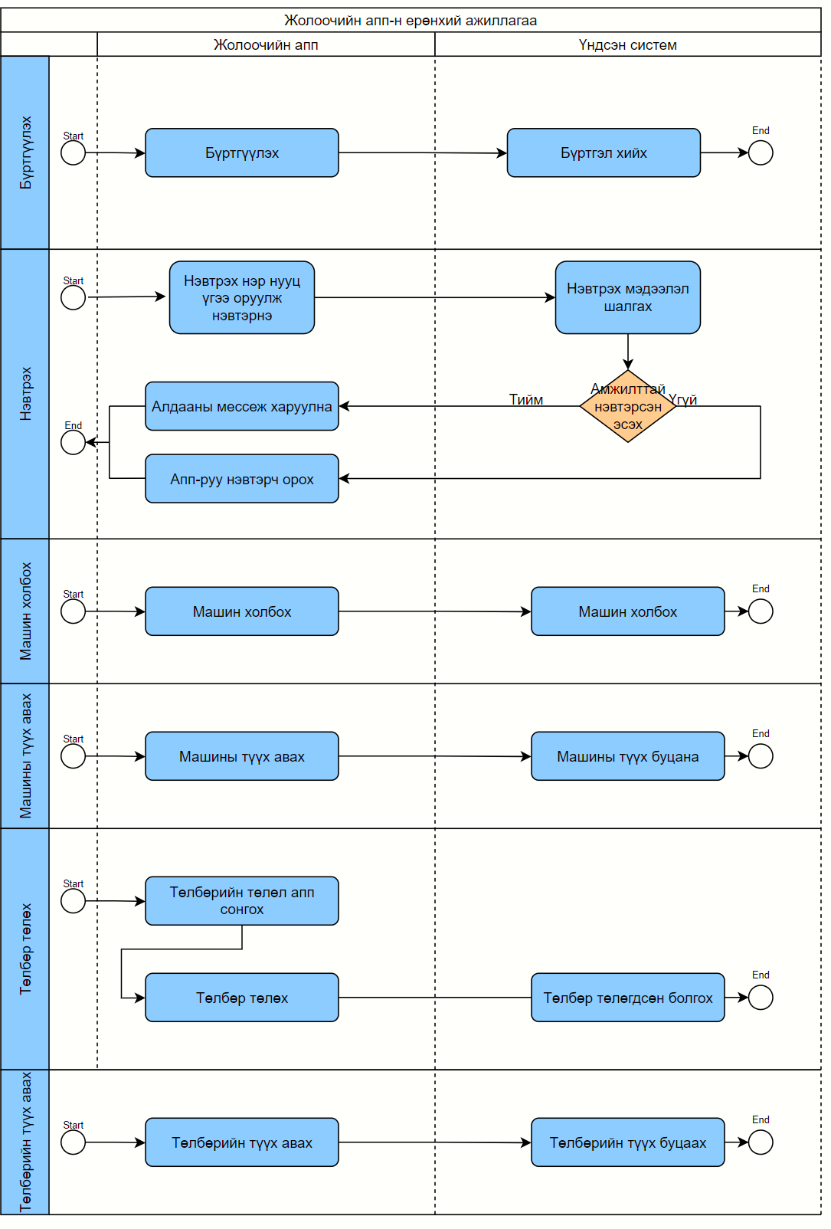

Зогсоолын ажилтны апп
Зогсоолын ажилтанд зориулсан апп нь дараах функциональ боломжтой байна.
- Аппликэйшн-р нэвтэрч хяналт тавих ажилтны бүртгэлийг Админ портал системээс олгоно.
- Апп-д бүртгэлтэй нэвтрэх нэр болон нууц үгээр нэвтэрнэ.
- Сул зогсоолын тоо болон зогсоолд байршуулсан машины тоог лавлах боломжтой байна.
- Зогсоолын хаалт дээрх машины мэдээллийг харах боломжтой байна.
- Зогсоолын хаалтыг аппаас нээх боломжтой байна.
- Зогсоолын хаалга дээр дугаар нь танигдаагүй машины мэдээллийг харах, дугаарыг засаж машиныг зогсоолд нэвтрүүлэх боломжтой байна.
- Машины төлбөрийг бэлнээр , картаар болон QR кодоор төлүүлж, иБаримт хэвлэж өгөх боломжтой байна.

Зураг 9. Зогсоолын ажилтны аппын үйл ажиллагааны флов
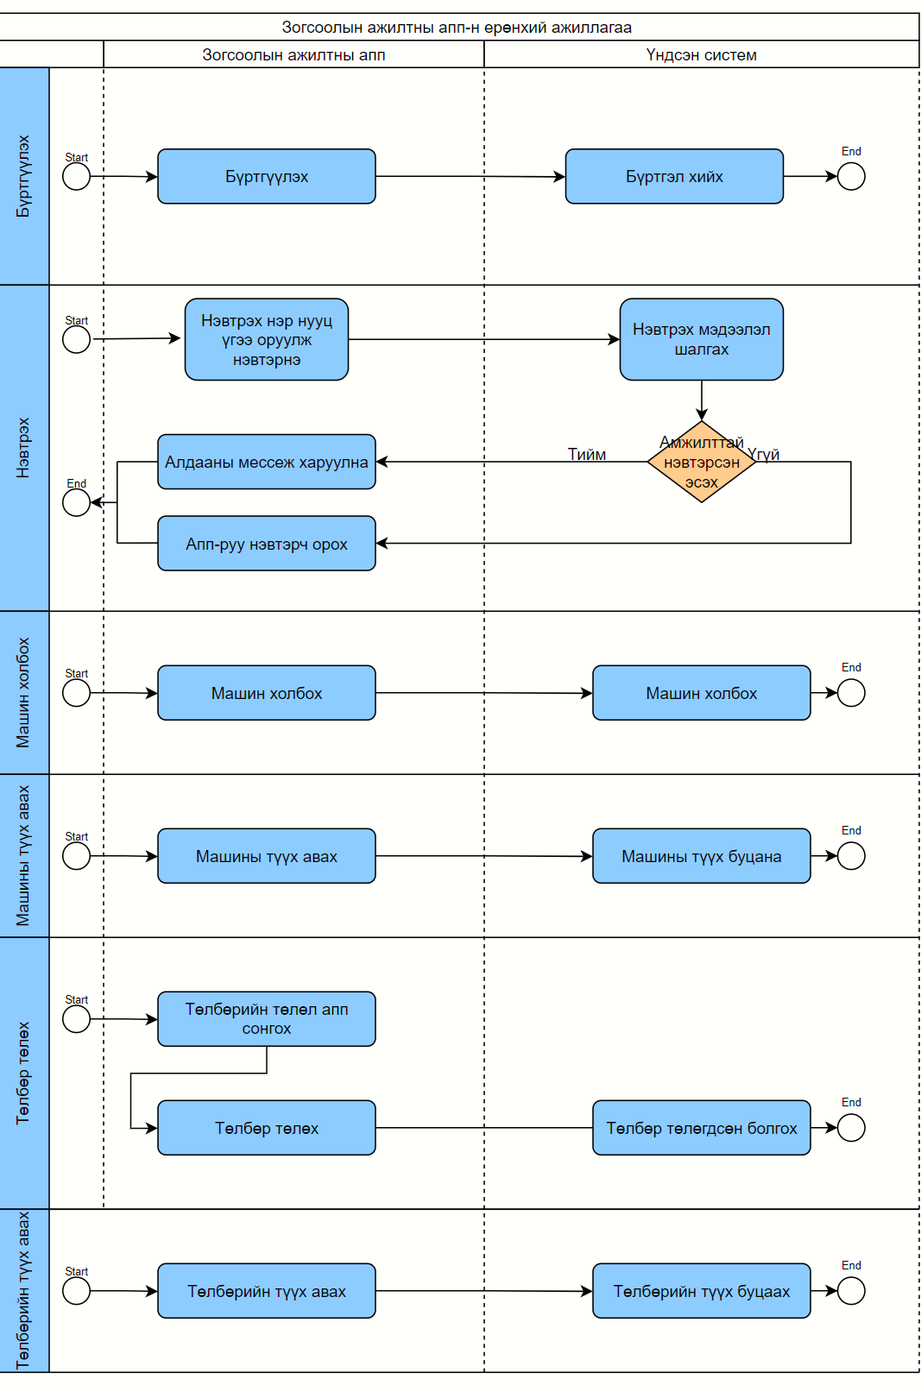

Хөнгөлөлт
Үйлчилгээний байгууллагаар үйлчлүүлсэн хэрэглэгчийн зогсоолын төлбөр дээр хөнгөлөлт үзүүлэх боломжтой байна.

Үйлчилгээний байгууллага
      - Админ порталаас хөнгөлөлт олгох үйлчилгээний байгууллагуудыг бүртгэдэг байна.
      - Тухайн үйлчилгээний байгууллага хөнгөлөлт олгох боломжтой зогсоолыг тохируулдаг байна.
      - Үйлчилгээний байгууллагын бүртгэл дээр хөнгөлөлт үзүүлэх төрлийг бүртгэдэг байна. Дараах 2 төрлийн хөнгөлөлтийг бүртгэх боломжтой байна.
        - Хувиар: Үйлчилгээний байгуулга нь 0 – 100% хүртэлх хөнгөлөлтийг олгох боломжтой байна.
Жишээ: хөнгөлөлтийн хувийг 50% дээр таруулсан бол, зогсоолын төлбөр нь 4000 төгрөг гарсан үйлчлүүлэгч нь 50% - ийн хөнгөлөлтэй аваад 2000 төгрөг төлдөг байна.

        - Цагаар: Үйлчилгээний байгуулга нь авто зогсоолыг үнэгүй ашиглах цагийг сонгох ба 0 – 24 цаг байна. Жишээ: хөнгөлөлтийн цагыг 2 цагаар таруулсан бол, зогсоолын төлбөр нь 6000 төгрөг гарсан үйлчлүүлэгч нь 2 цагийн хөнгөлөлт аваад 4000 төгрөг төлдөг байна.
      - Үйлчилгээний байгууллага дээр хөнгөлөлтийн лимит бүртгэх боломжтой байна. Лимитийг бүртгэхдээ зөвхөн мөнгөн дүнгээр бүртгэнэ.

Хөнгөлөлт бүртгэх
      - Үйлчилгээний байгууллагын ажилтанд зориулж админ портал дээр хэрэглэгч үүсгэж үйлчилгээний байгууллагад холбож ашигладаг байна.
      - Хөнгөлөлт бүртгэх үед машины дугаарыг тухайн үйлчилгээний байгууллагад холбоотой зогсоолд байгаа зогсоолоос гараагүй машины жагсаалтаас хайлт хийж сонгож бүртгэдэг байна.
      - Хөнгөлөлт бүртгэхэд “UnUsed” төлөвтэй үүсэх ба тухайн машин хөнгөлөлтийг ашигласан үед жагсаалт дээрх төлөв “Used” болж өөрчлөгддөг байна.
      - Хөнгөлөлт бүртгэх үед хөнгөлөлт үзүүлэх хувь/цаг нь үйлчилгээний байгууллага дээр бүртгэсэн үндсэн утгаар гарч ирэх ба үйлчилгээний байгууллагын ажилтан гараас засах боломжтой байна.
      - Үйлчилгээний байгууллагын ажилтан үзүүлсэн хөнгөлөлтийн жагсаалтаа харах боломжтой байна.
      - UnUsed төлөвтэй хөнгөлөлтийн буцаах боломжтой байна.

Гуравдагч системтэй интеграци хийх

Зураг 10. Гуравдагч системтэй интеграц хийх флов
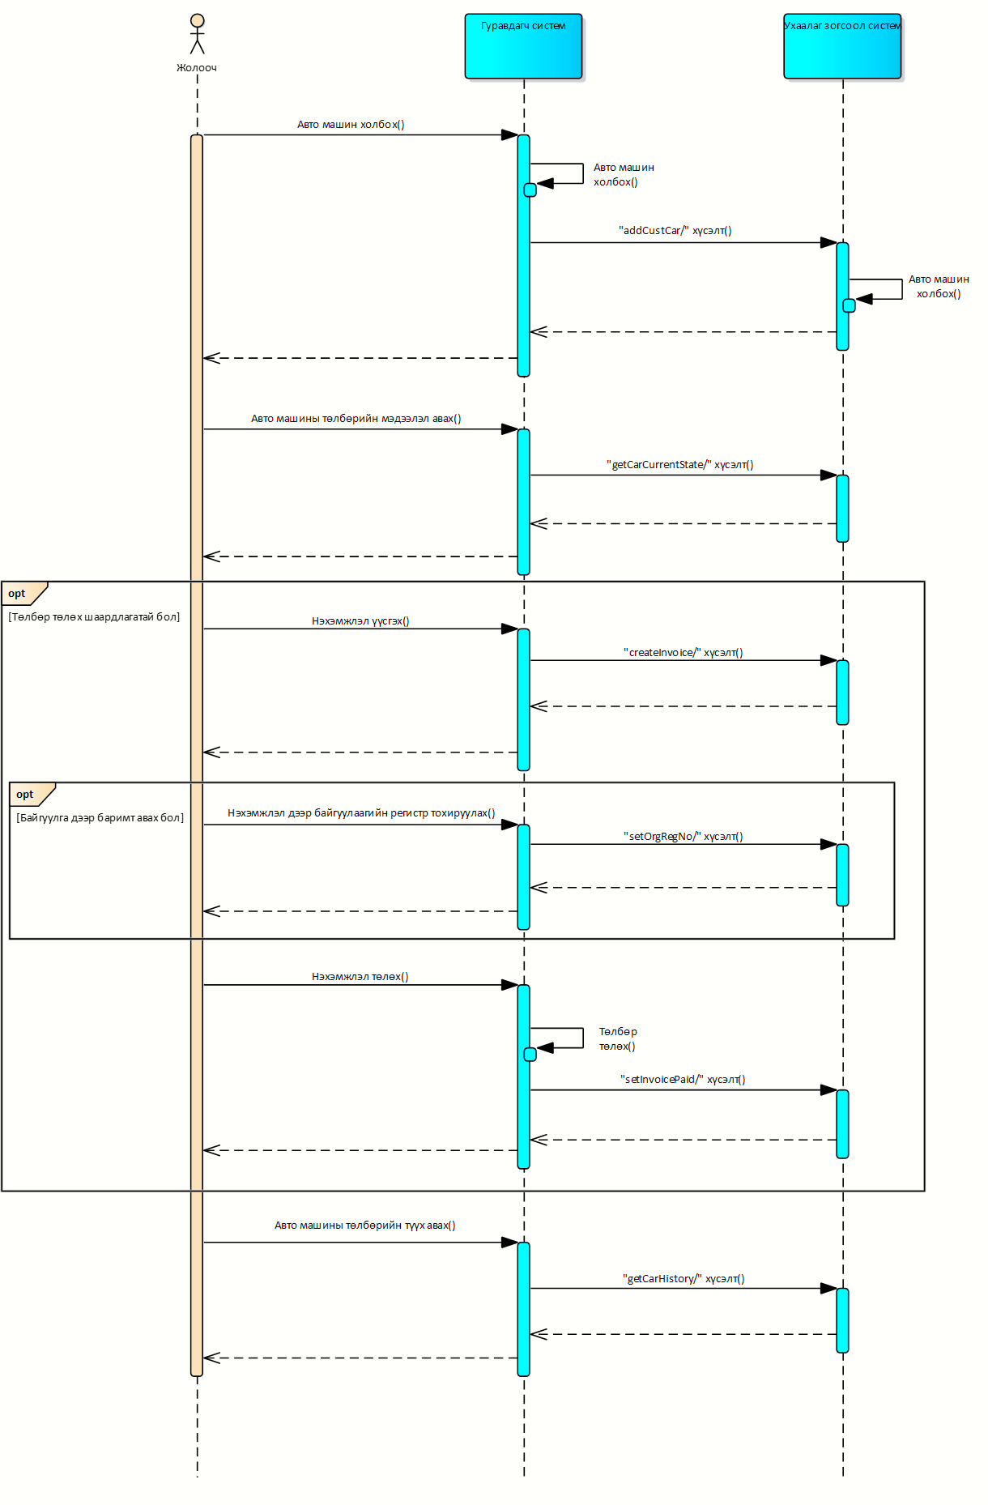

Easy Parking систем гуравдагч системтэй интеграци хийхдээ third API - г дээрх фловын дагуу дуудаж интеграци хийдэг байна.

Машин холбох
      - Гуравдагч апп дээр машины дугаараа холбох үед Easy Parking систем рүү “Авто машин холбох” addCustCar хүсэлт дуудна.
      - Easy Parking системээс амжилттай/амжилтгүй хариу буцаана.

Төлбөрийн мэдээлэл авах
      - Гуравдагч аппаас тухайн нэг машины зогсоолын төлбөр авах үед Easy Parking систем рүү “Авто машины төлбөрийн мэдээлэл авах” getCarCurrent хүсэлт дуудна.
      - Хүсэлтийн хариуд тухайн машин дээр байгаа төлбөрийн мэдээллийг буцаана.

Төлбөр төлөх
      - Хэрэглэгч Гуравдагч аппаас зогсоолын төлбөр төлөх үед Easy Parking систем рүү “Нэхэмжлэх үүсгэх” createInvoice хүсэлтийг дуудна.
      - Гуравдагч апп дээр төлөх шаардлагатай төлбөрийн мэдээллийг харуулж төлбөрийг амжилттай төлсөн үед Easy Parking систем рүү setInvoicePaid хүсэлтийг дуудна.
      - Хүсэлтийн хариуд Easy Parking системээс НӨАТ - н баримтын мэдээлэл бүхий хариуг буцаана.
      - Хэрэв хэрэглэгч НӨАТ-н баримтаа байгууллага дээр авах бол Easy Parking систем рүү “Нэхэмжлэл дээр байгууллагын регистр тохируулах” setOrgRegNo хүсэлтийг дуудна.

Төлбөрийн түүх
      - Гуравдагч аппаар төлсөн зогсоолын төлбөрийн мэдээллээ лавлах боломжтой байна.
      - Easy Parking систем рүү “Авто машины төлбөрийн түүх авах” gerCarHistory хүсэлт дуудна.

Автомат төлбөр
- Авто төлбөрийн тохиргоог жолоочийн апп болон гуравдагч хэтэвчээс тохируулах боломжтой байна.
- Easy Parking системтэй шинэ хэтэвч итеграци хийх үед авто төлбөр хийх хүсэлт илгээх хаягийг тохируулдаг байна. Жолооч аль нэг хэтэвч дээр авто төлбөр хийх тохиргоо тохируулсан бол зогсоолоос гараг үед нэхэмжлэлийн мэдээллийг гуравдагч систем рүү тохируулсан хаягаар хүсэлт илгээнэ.

Жолоочийн апп
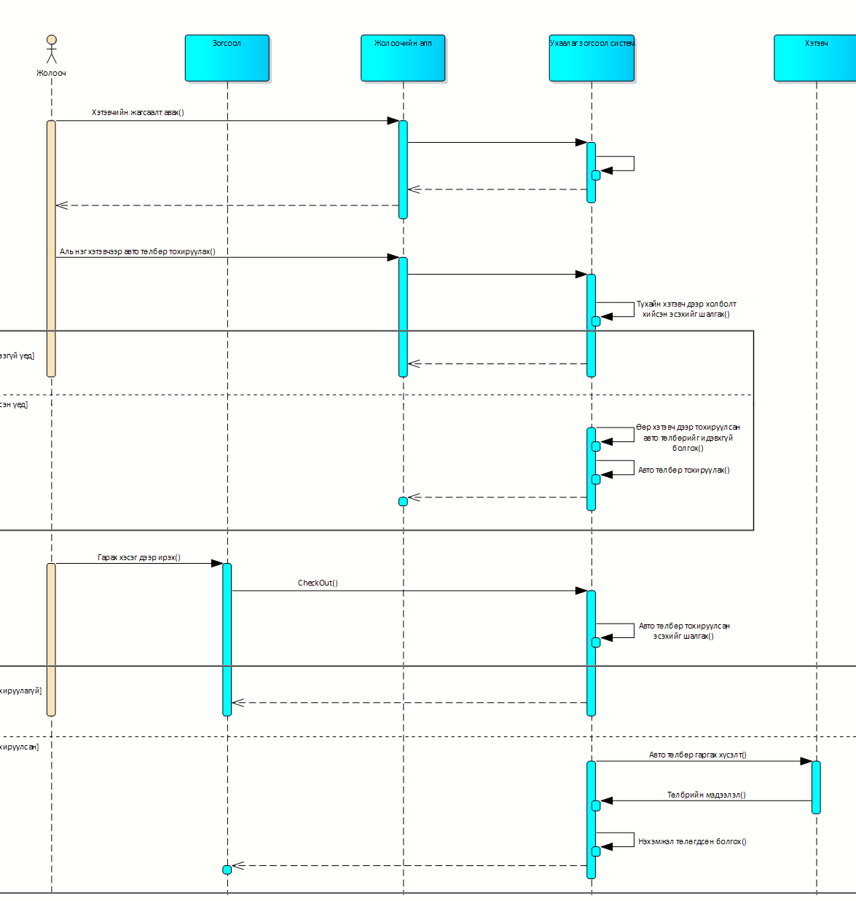
Зураг 11. Жолоочийн апп-аас авто төлбөр тохируулах
      - Жолоочийн апп-аас авто төлбөр тохируулах боломжтой хэтэвчийн жагсаалт дуудаж харуулах.
      - Жолооч аль нэг хэтэвч дээр авто төлбөр тохируулах үед сервер дээр тухайн авто машин сонгосон хэтэвч дээр холболт хийсэн эсэхийг шалгана.
        - Авто машин тухайн хэтэвч дээр холболт хийгээгүй тохиолдолд “… хэтэвч дээр холболт хийгдээгүй байна.” Гэсэн алдааны мессеж буцаана.
        - Авто машин тухайн хэтэвч дээр холболт хийгдсэн тохиолдолд тухайн хэтэвч дээр авто төлбөр тохируулаад өөр хэтэвч дээр авто төлбөр тохируулсан бол өмнөх тохиргоог идэвхгүй болгоно.

Гуравдагч апп
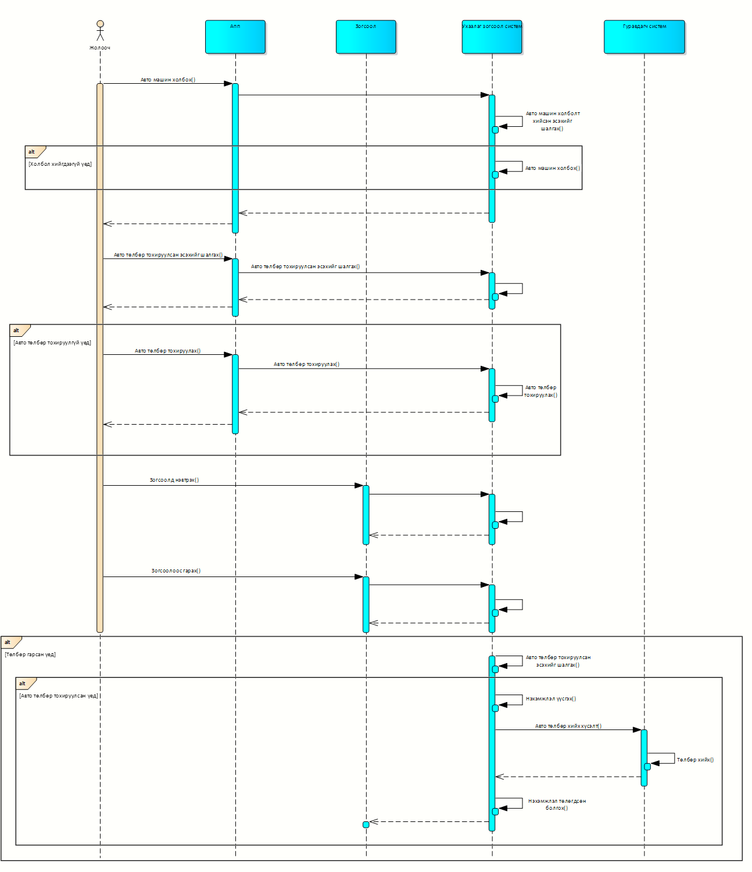
Зураг 12. Гуравдагч апп-аар авто төлбөр тохируулах
      - Гуравдагч системээс тухайн хэтэвч дээр авто төлбөр тохируулсан эсэхийн хүсэлт дуудаж шалгах.
      - Тухайн хэтэвч дээр авто төлбөр тохируулах үед өөр хэтэвч дээр авто төлбөр тохируулсан бол өмнөх тохиргоог идэвхгүй болгоно.

TOKI болон Most Money
TOKI болон MOST Money системүүд Easy Parking системтэй холболт хийгдсэн. TOKI болон MOST Money систем нь дараах боломжуудтай байна.
      - Easy Parking систем дээр бүртгэлтэй байгаа зогсоолын мэдээлэл авах. Сул зогсоолын тоо, нийт зогсоолын тоо, зогсоолын байршил, зогсоолын үнийн мэдээлэл харуулна.
      - Авто машин холбох, холболт хийсэн авто машины жагсаалт авах, холболт салгах.
      - Авто машины зогсоолын төлбөрийн мэдээлэл харуулах.
      - Авто машины төлбөр төлөх.
      - Төлсөн төлбөр болон төлбөрийн баримтын мэдээлэл авах.
      - Зогсоолын төлбөрийн автоматаар төлөх тохирго тохируулах, төлбөрийг автоматаар төлөх.

–XX–

